﻿Jessica Bäckman tar sin fjärde segern i ADAC TCR Germany på Salzburgring
Förra helgen 17–19 juni tog Jessica Bäckman sin fjärde seger för säsongen i Race 2 på Salzburgring banan i Österrike. Efter motorstrul under fredag och lördagen och minimal körtid så lyckades Jessica visa vad hon kan på söndagen när bilen väl går som den ska. Hon har nu vunnit totalt 4 av 6 race denna säsong och ligger nu 8 poäng efter mästerskapsledande Martin Andersen i mästerskapstabellen.
– Helgen har varit en bergodalbana, allt från motorhaveri till Pole Position och min fjärde seger för säsongen. Ett tag visste jag inte om jag skulle kunna köra hela helgen med tanke på allt strul, så i och med detta är jag otroligt nöjd att jag lyckades avrunda helgen på topp, säger Jessica Bäckman.
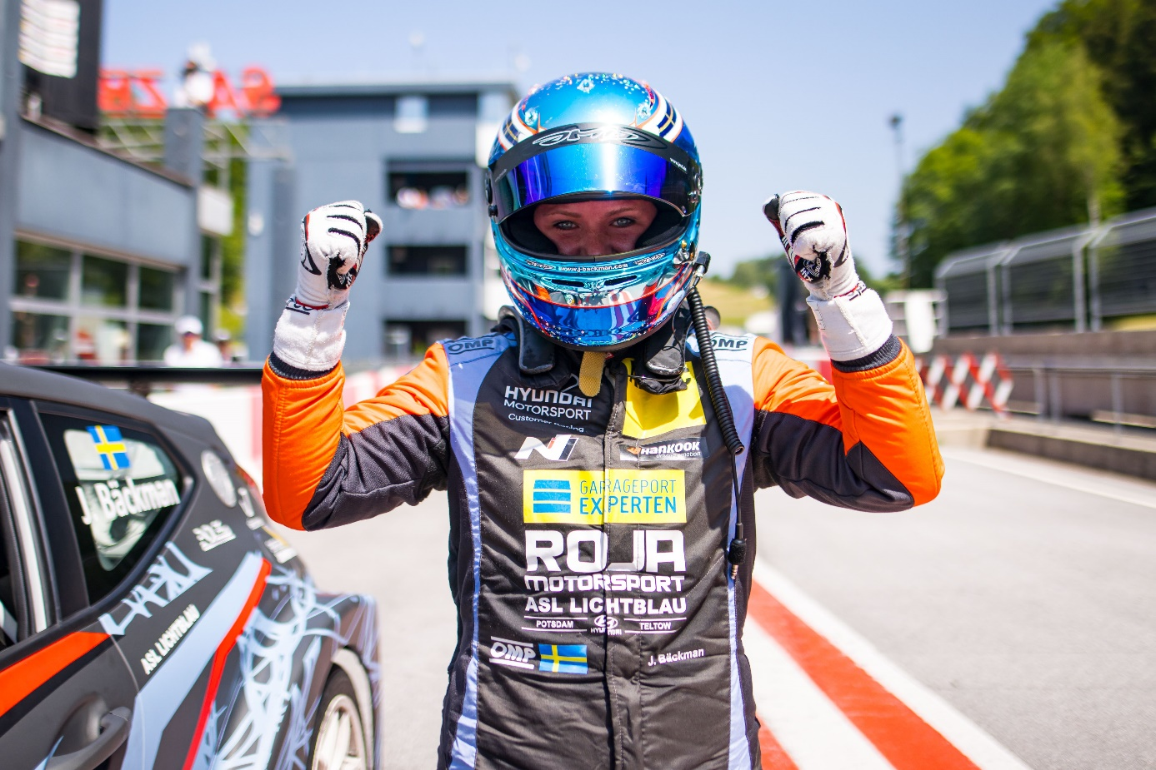
TCR Germany är en av de tuffaste TCR-serierna i världen och har en hög status på förarna som kommer från flera olika länder runt om i Europa. Varje deltävling är uppbyggt på två träningspass på fredag, ett tidskval på lördag vilket avgör startposition i Race 1 på lördag, samt ett tidskval på söndag som avgör startposition i Race 2 på söndag. Poäng tilldelas till topp 8 i tidskvalen samt topp 15 i respektive race. Den föraren med mest poäng efter den sista deltävlingen på Hockenheimring i slutet på oktober kommer att ta hem förartiteln ”ADAC TCR Germany Drivers Title” i ADAC TCR Germany serien. Förra helgen 17–19 juni kördes tredje deltävlingen på Salzburgringbanan i Österrike, där Jessica hade motorstrul som resulterade i motorbyte på lördagen och start från sista rutan i Race 1 och körde upp sig till en femte placering. Sedan på söndagen när motorn gick som den ska så slog Jessica till med Pole Position, Race vinst med över 5 sekunders marginal, toppat med snabbaste varvtid i racet. Jessica ligger fortfarande 2:a i mästerskapet med 8 poäng efter ledande Martin Andersen.
Motorstrul på lördagen för Jessica Bäckman
Jessicas helg började med motorstrul från första träningspasset, som sedan fortsatte på andra träningen och resulterade till slut i motorhaveri. Detta betydde att mekanikerna fick jobba sent in i kvällen för att byta motor så Jessica skulle kunna köra tidskvalet på lördag morgon. Jessica började kvalet med sin nya motor men det dröjde inte länge innan samma problem uppstod igen, vilket gjorde att Jessica fick avbryta kvalet. Under pausen mellan kvalet och racet visste inte teamet om Jessica skulle kunna köra resten av helgen, då det var något annat fel, men efter noggrant sökande hittade de till slut felet och Jessica kunde köra racet. Landslagsföraren startade från sista startposition på grund av motorbytet, och körde sen upp sig till en fin femte plats i Race 1 efter många bra omkörningar.
-Extremt tuff start på helgen, ett tag visste jag inte om jag skulle kunna köra resten av helgen, men att vi sedan hittade felet och att jag kunde köra upp mig till en femte plats, var jag nöjd med, och visste att ja hade nya chanser på topplaceringar på söndagen, säger Jessica Bäckman.
﻿
﻿
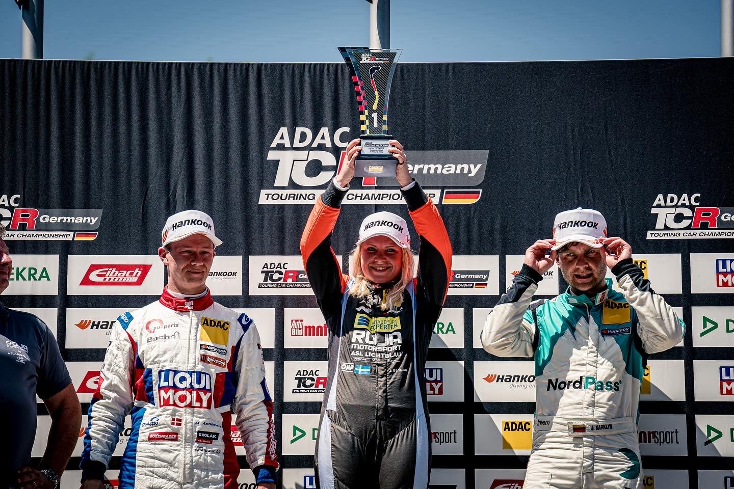
﻿﻿
Pole Position och fjärde segern för säsongen för Jessica Bäckman
Under kval 2 på söndagen var Jessica laddad för att få revansch efter den struliga början på helgen. Med lite körning i bilen visste hon inte vad hon kunde förvänta sig, men det visades sig gå bra så länge bilen går som den ska. Jessica slog till med sin första Pole Position med nästan 2 tiondelars marginal. Sedan från start från första rutan i Race 2, fick Jessica en superstart när det gällde som mest och lyckades sedan få en lucka som växte hela vägen till mål. Med en seger på över 5 sekunders marginal toppat med snabbaste varvtid var Jessica nöjd med avslutet på helgen.
-Allt stämde verkligen för mig på söndagen, bilen var perfekt både under kval och race och jag kunde köra hem ännu en viktig seger, att jag nu har fyra segrar av sex möjliga redan denna säsong känns obeskrivligt bra. Skönt kvitto på att när bilen väl går som den ska utan tekniska bekymmer så är jag där uppe. Det lovar gott för resten av säsongen, säger Jessica Bäckman.﻿﻿﻿
﻿
Jessicas resultat:
Fri träning 1 (Free Practice 1): 5:a plats
Fri träning 2 (Free Practice 2): Ingen varvtid
Tidskval 1 (Qualifying 1): 6:a plats
Race 1: 5:a plats
Tidskval 2 (Qualifying 2): 1:a
Race 2: 1:a plats
Mästerskapsställning:
ADAC TCR Germany – Totalt (Topp tre)
ADAC TCR Germany 2022 (efter 3 av 7 tävlingshelger)
1: Martin Andersen (DKK), 164 p.
2: Jessica Bäckman (SWE), 156 p.
3: Szymon Ladniak (POL), 137 p.
Klicka för att se hela mästerskapsställningen
TV länkar ifall du missade du helgens race:
TV länk till Race 1
TV länk till Race 2
Fria rättigheter att använda bilderna.

